GUIDE ACADEMIQUE DE MISE EN ŒUVRE DU CCF

Baccalauréat professionnel
Hygiène Propreté Stérilisation
Et diplôme intermédiaire BEP Hygiène Propreté

MISE EN ŒUVRE DU CONTROLE EN COURS DE FORMATION
DOSSIER – TYPE A DESTINATION DES CENTRES DE FORMATION

SOMMAIRE

- LE CONTROLE EN COURS DE FORMATION : rappels p 3

- SCHEMA D’ORGANISATION DES FORMATIONS DE LA FILIERE HYGIENE ENVIRONNEMENT ET PRESENTATION DU DIPLOME p 4

- LA FORMATION EN MILIEU PROFESSIONNEL
p 7

4. L’EVALUATION PAR LA MISE EN ŒUVRE DU CCF p 9

1. LE CONTROLE EN COURS DE FORMATION : rappels
Texte de référence : NS 97-077 du 18 mars 1997

C'est Quoi ? C'est un mode d'évaluation certificative des compétences terminales introduit progressivement dans le règlement des examens depuis 1992 au fur et à mesure de leur rénovation. Cette évaluation est basée sur le sondage, par les formateurs eux-mêmes à mesure que les formés atteignent le niveau requis.

Qui est concerné ? Les élèves d'établissements publics ou privés sous contrat, ou dans des sections de CFA habilitées par le recteur, les stagiaires formation continue en GRETA

Pourquoi ? Pour rendre plus proche l'évaluation et la formation
Pour prendre en compte la formation reçue en entreprise
Pour adapter la formation aux particularités de l'emploi

Où l'organiser ? Selon les modalités prévues par le règlement d'examen du diplôme, une ou plusieurs situations d'évaluations sont organisées en centre de formation et en milieu professionnel

Quand ? Les évaluations sont réparties dans le temps sur la deuxième année de formation

Comment ? En milieu professionnel : au préalable, les formateurs effectuent un choix judicieux des entreprises d'accueil des Périodes de Formation en milieu professionnel support des évaluations et rencontrent les responsables des entreprises pour leur expliquer et définir :
- le mode d'évaluation et l'utilisation des documents d'évaluation académiques
- leur rôle dans cette évaluation

après l'évaluation les formateurs interviennent pour arrêter la proposition de note

En centre de formation : les formateurs organisent les évaluations d'activités professionnelles caractéristiques dans la continuité du processus de formation pour un ou plusieurs élèves sous la responsabilité du chef d'établissement.
Des professionnels sont associés dans la mesure du possible à la mise en œuvre de l’évaluation.

2. SCHEMA D’ORGANISATION DES FORMATIONS DE LA FILIERE HYGIENE ENVIRONNEMENT ET PRESENTATION DU DIPLOME

Depuis la rentrée 2009 s’est engagée la rénovation de la voie professionnelle. Elle permet à chaque jeune sortant de 3ème :

- soit de préparer un CAP,
- soit de préparer un baccalauréat professionnel en 3 ans.

Les jeunes qui préparent le baccalauréat professionnel Hygiène Propreté Stérilisation se présenteront, en cours de cursus, aux épreuves d’une certification intermédiaire de niveau V. Pour le BCP Hygiène Propreté Stérilisation, le BEP Hygiène Propreté a été retenu comme diplôme intermédiaire.

BTS Métiers de services à l’environnement

Baccalauréat professionnel
Hygiène Propreté Stérilisation

Terminale
professionnelle

Certification intermédiaire
BEP Hygiène Propreté

Première
professionnelle

Seconde
professionnelle

CAP
Agent de Propreté et d’hygiène

3ème de collège

2.1. Présentation du diplôme

Définition de l’emploi
Le titulaire de la spécialité Hygiène, propreté, stérilisation de baccalauréat professionnel est un professionnel qualifié qui exerce les emplois suivants :
- chef de chantier ou chef d’équipe ou chef de site dans les secteurs de la propreté et de l’hygiène,
- agent qualifié en service de stérilisation ou en entreprise de stérilisation,
- agent qualifié ou chef d'équipe en entretien des salles propres et environnements maîtrisés.

Secteurs professionnels
Le titulaire de la spécialité Hygiène, propreté, stérilisation de baccalauréat professionnel exerce ses activités principalement dans les secteurs publics ou privés suivants :
- entreprises et services commerciaux, administratifs, industriels, sportifs, culturels, transports collectifs…,
- collectivités : établissements scolaires, logements collectifs…,
- établissements de soins, médico-sociaux, laboratoires , cliniques vétérinaires,
- entreprises à contraintes de contaminations particulaires, biologiques ou chimiques : industries agroalimentaires, pharmaceutiques, cosmétiques, optiques, micro-électroniques, spatiales...,
- entreprises de stérilisation et services assurant la stérilisation pour les établissements de soins.

Fonctions
Dans l’exercice de sa profession, le titulaire de la spécialité Hygiène, propreté, stérilisation de baccalauréat professionnel est amené à exercer des activités qui peuvent être classées en 5 fonctions :

- organisation des interventions :
analyse et planification des opérations, gestion des ressources matérielles à disposition, mise en œuvre des plans de prévention, de la démarche qualité, de pratiques environnementales, prise en compte des contraintes économiques …,

- élaboration et/ou mise en œuvre des procédures et modes opératoires :
- maîtrise des techniques d’entretien courant et de remise en état y compris en milieux sensibles ;
- maîtrise des opérations de stérilisation ;

- conduite d’une équipe :
gestion des ressources humaines sur le site d’intervention, participation à l’information et à la formation des personnels;

- gestion des opérations de maintenance :
gestion du matériel et des équipements, organisation de la maintenance ;

- communication en situation professionnelle :
relation avec les équipes de travail et la hiérarchie,
relation avec les clients, les usagers et les fournisseurs.

Selon les secteurs, il exerce ses activités en responsabilité totale ou partielle.

L’exercice du métier prend en compte en permanence et de manière transverse :
- la connaissance de l’entreprise et/ou du contexte professionnel et économique,
- les réglementations et normes en vigueur,
- la santé et la sécurité au travail,
- la qualité,
- le développement durable,
- la maîtrise des outils informatiques et logiciels professionnels.

2.2. Les secteurs d’activités du Baccalauréat professionnel Hygiène Propreté Stérilisation : présentation synthétique

3. LA FORMATION EN MILIEU PROFESSIONNEL

La formation sous statut scolaire préparant au baccalauréat professionnel prévoit 22 semaines de formation en milieu professionnel. La durée de la PFMP nécessaire pour l’évaluation de l’épreuve pratique en entreprise du BEP Hygiène Propreté (certification intermédiaire) est de 6 semaines, incluses dans les 22 semaines prévues pour le baccalauréat professionnel.

  - Objectifs de la formation en milieu professionnel

- apprendre à travailler en situation réelle, dans des conditions difficiles à réunir dans un établissement de formation ;
- découvrir l’entreprise dans ses fonctions, ses contraintes, ses structures, et comme un lieu organisé d’activités industrielles et commerciales ;
- s’insérer dans une équipe de professionnels, où il peut prendre toute la mesure de l’importance des relations humaines ;
- prendre en charge un ou plusieurs chantiers, et gérer l’ensemble des problèmes liés à son activité sous la tutelle du formateur en entreprise,
- acquérir un esprit « qualité » ;
- intégrer les enjeux de l’hygiène et de la sécurité dans des situations professionnelles réelles.

3.2. Répartition des PFMP* et des CCF* sur les 3 années de formation

Années de formation | septembre |  | Octobre |  | novem-bre | décem-bre | janvier | février | mars |  | avril | mai | juin
2nde  bac. pro. :  6 semaines |  |  |  |  | PFMP 1  (3 semaines) |  |  |  |  |  |  | PFMP 2  (3 semaines)  CCFBEP EP2 Sit 2 mil. Prof. possibleTechniques entretien courant
1ère  bac. pro. :  10 semaines |  | PFMP 3  (5 semaines – 1er semestre)  CCF BEP EP2 sit 2 mil prof possible |  |  |  |  |  | PFMP 4  (5 semaines – 2ème semestre)  CCF BCP E31 ou E33 possible si réalisés en milieu professionnel
CCF BEP EP2 sit 1 remise en état en établissement de formation :
Pratique 3,5 h

CCF EP1 : analyse d’une situation professionnelle. Ecrit 2 h
Tle  bac. pro. :  6 semaines |  |  |  | PFMP 5  (6 semaines - 2ème trimestre)  CCF BCP E31 ou E33 possible si réalisés en milieu professionnel |  |  |  |  |  | CCF E 32 Techniques de propreté en établissement :oral 2h
 |  |  |  | E 31 (techniques de stérilisation : pratique et orale 2h ) ou E 33 (techniques d’hygiène en ZAR : pratique 2h) en établissement selon choix des PFMP
*PFMP / Période de Formation en Milieu Professionnel
*CCF/Contrôle en Cours de Formation

3.3. LES DIFFERENTS ACTEURS ET LEURS ROLES durant les périodes de formation en milieu professionnel.

L’entreprise d’accueil
Elle présente :

- L’entreprise et sa structure.
- L’élève stagiaire à son tuteur.
- L’élève stagiaire à l’ensemble du personnel.
- Le personnel et leurs fonctions.

Le tuteur
C’est un professionnel confirmé, sensibilisé à l’encadrement. Il doit piloter l’élève stagiaire, le mettre en confiance, participer à sa formation et évaluer ses compétences, c’est- à dire :

- Conseiller son stagiaire.
- Veiller au bon déroulement de la période.
- Diriger l’élève dans les réalisations (en lui présentant les règles de sécurité).
- Intégrer le stagiaire à l’équipe de travail.
- Communiquer avec l’enseignant chargé du suivi.
- Contrôler rigoureusement les absences et signaler tous les manquements au lycée.
- Evaluer chaque période de formation avec le professeur de la spécialité ou / et avec le professeur chargé de suivi. (cf. livret de suivi)
- Réaliser conjointement avec le professeur de la spécialité, l’évaluation obligatoire pour l’obtention du BAC.

L’élève stagiaire
Il doit :
- Découvrir le milieu professionnel.
- S’intégrer à la vie de l’entreprise.
- Exécuter des tâches professionnelles dans le contexte des activités professionnelles de l’entreprise.
- développer ses compétences- Développer son autonomie.
- Se conformer aux règles de sécurité.
- Prévenir le lycée de toutes absences et les justifier.
- S’informer sur ses progrès réalisés pendant la période de formation.
- Renseigner régulièrement le livret de suivi.

Le professeur de la spécialité ou / et le professeur chargé du suivi
Il doit :
- Préciser le contenu de la formation. (cf. livret de suivi).
- veiller à la tenue du livret de suivi par l’élève.
- Veiller au bon déroulement de la formation en étroite collaboration avec le tuteur.
- Apporter éventuellement un complément méthodologique pour la partie formation
- Participer avec le tuteur à l’évaluation de l’élève dans le cadre de son examen.

4.
L’EVALUATION PAR LA MISE EN ŒUVRE DU CCF

Baccalauréat professionnel
Hygiène Propreté Stérilisation
Et diplôme intermédiaire BEP Hygiène Propreté

Contrôle en cours de formation
BEP
Hygiène Propreté
Arrêté du 19 Février 2013

Mise en œuvre du CCF dans le cadre de la certification intermédiaire du Baccalauréat professionnel Hygiène Propreté Stérilisation
- Règlement d’examen du BEP Hygiène Propreté
BREVET D’ETUDES PROFESSIONNELLES  HYGIENE ET PROPRETE |  |  | Candidats de la voie scolaire dans un établissement public ou privé sous contrat, CFA ou section d'apprentissage habilité | Candidats de la voie de la formation professionnelle continue dans un établissement public | Candidats de la voie scolaire dans un établissement privé hors contrat, CFA ou section d'apprentissage non habilité, formation professionnelle continue en établissement privé, enseignement à distance, candidats individuels | Durée de l’épreuve  ponctuelle
Épreuves | Unités | Coef | Mode | Mode | Mode
EP1 : Analyse d’une situation professionnelle | UP1 | 4 | CCF | CCF | Ponctuel écrit | 2 h
EP2 : Techniques professionnelles | UP2  PSE | 9  (1) | CCF | CCF | Ponctuel pratique et oral  écrit | 3 h 30  1 h
EG1 : français, histoire, géographie,  éducation civique | UG1 | 6 | Ponctuel écrit | CCF | Ponctuel écrit | 3 h
EG2 : mathématiques et sciences physiques et chimiques | UG2 | 4 | CCF | CCF | Ponctuel écrit | 2 h
EG3 : Épreuve d’éducation physique et sportive | UG3 | 2 | CCF | CCF | Ponctuel
CCF. : Contrôle en cours de formation.
(1) dont coefficient 1 pour la Prévention, Santé, Environnement (PSE)
- Structure de l’évaluation des épreuves professionnelles par Contrôle en Cours de Formation
Le règlement d’examen présente 2 épreuves professionnelles :
- EP1 Analyse d’une situation professionnelle (coefficient 4)
- EP2 Techniques professionnelles (coefficient 8 + 1 pour la PSE)
Elles sont toutes les deux validées par Contrôle en Cours de Formation dans les lycées professionnels publics et privés sous contrat, les CFA habilités au CCF et les GRETA.
 | EP1 Analyse d'une situation professionnelle Coefficient 4
 | Où ? |  | En établissement de formation
 | Qui ? |  | Conçue et organisée par les  professeurs chargés des enseignements professionnels et technologiques
 | Quand ? |  | En fin du troisième semestre de formation  (fin janvier, début février de la classe de première)
 | Quoi ? |  | L’épreuve permet de vérifier les connaissances scientifiques et technologiques ainsi que l’aptitude à les mobiliser dans l’analyse d’une situation professionnelle  L’évaluation porte sur tout ou partie des compétences :  C11 Rechercher, sélectionner, décoder l’information à des fins professionnelles  C111 Recueillir, sélectionner les informations  C113 Décoder des documents d’organisation, des documents techniques  C21 Analyser la situation professionnelle au regard de la commande et du contexte  C 211 Analyser la commande, le cahier des charges  C 213 Repérer les circuits et/ou les circulations  C31 Organiser les opérations  C 311 Choisir la (les) tenue(s) adaptée(s) aux activités ou aux zones de travail  C32 Planifier les opérations  C44 Mettre en œuvre des opérations d’entretien dans les établissements de santé, les établissements à contraintes de contaminations particulaires, biologiques et chimiques  et des savoirs associés nécessaires à l’analyse de la situation professionnelle.  S1 (connaissance de l’environnement professionnel),  S2 (technologies appliquées),  S3 (savoirs scientifiques appliqués)
 | Comment ? |  | - Une situation d’évaluation écrite  - Une durée de 2 heures  A partir d’un dossier technique de 5 pages maximum comportant :  - la description d’une situation professionnelle dans laquelle un agent intervient pour des opérations d’entretien en zone à risques et hors zone à risques ;  - des documents d’exploitation (extrait du cahier des charges, plan…), d’organisation, des fiches techniques, des protocoles…  Ce dossier technique pourra apporter des éléments sur :  - les caractéristiques du milieu, de l’entreprise,  - la nature de la commande,  - les éléments liés à l’organisation de l’activité,  - les circuits et/ou les circulations à respecter…  Les questions conduiront le candidat à expliquer, justifier des choix technologiques ou à proposer  des solutions.  Documents à prévoir :- dossier techniques  Ressources jury :  - référentiel de formation,  - définition des épreuves,  - documents professionnels d’exploitation, d’organisation, fiches techniques, protocoles….
 | Pourquoi ? |  | L'épreuve permet d’évaluer :  - l’exactitude des connaissances scientifiques et technologiques ;  - l’aptitude à les mobiliser dans une situation professionnelle pour justifier des choix technologiques ou proposer des solutions ;  - l’aptitude à analyser le dossier technique remis ;  - l'aptitude à argumenter ;  - l’expression écrite et la présentation.  Le barème doit prendre en compte chacun de ces items.
EP2 Techniques professionnelles Coefficient 8 (+1 pour la PSE)
 |  | Deux situations d’évaluation d’égale valeur
Où ? |  | En milieu professionnel |  | En établissement de formation
Qui ? |  | Le tuteur  et pour le bilan un professeur de l’enseignement professionnel. |  | Les professeurs chargés des enseignements professionnels et technologiques  Un professionnel peut être associé à l’évaluation
Quand ? |  | en fin de seconde professionnelle ou  au cours du premier semestre  de l’année de première |  | Au cours du premier semestre  de l’année de première
Quoi ? |  | A travers la réalisation des opérations :  d’entretien courant  L’évaluation porte sur des compétences  C11 Rechercher, sélectionner, décoder l’information à des fins professionnelles  C112 Identifier les personnes ressources  C41 Gérer l’installation et la remise en ordre du lieu de travail  C412 Gérer les déchets du site et les déchets issus de l’activité  C42 Mettre en œuvre des opérations d’entretien courant  C46 Réaliser les opérations de maintenance préventive et corrective  C61 Communiquer avec des partenaires internes ou externes |  | A travers la réalisation des opérations :  de remise en état  L’évaluation porte sur des compétences  C21 Analyser la situation professionnelle au regard de la commande et du contexte  C212 Réaliser un état des lieux  C31 Organiser les opérations  C312 Choisir les matériels, les accessoires, les consommables et les produits parmi les ressources disponibles  C41 Gérer l’installation et la remise en ordre du lieu de travail  C411 Installer et remettre en ordre le lieu d’intervention et le poste de travail  C43 Mettre en œuvre des opérations de remise en état  C51 Evaluer l’efficacité de l’activité
Comment ? |  | Le tuteur observe le stagiaire lors de la mise en œuvre des opérations d’entretien courant sur l’ensemble de la période de formation en milieu professionnel.  Le bilan effectué en fin de la PFMP donne lieu à une proposition de note établie conjointement par le tuteur et un professeur de l’enseignement professionnel.  Ressources jury :  - Définition des épreuves,  - Grille d’évaluation CCF EP2 en milieu professionnel. |  | Une situation d’évaluation portant sur des opérations de remise en état est organisée dans le cadre des activités habituelles de formation.  Durée : 3h 30  Documents à prévoir :  - Situation (environnement professionnel et activités à mener)  - Documents réponses (fiche d’état des lieux,  Fiche d’organisation du chantier, grille de contrôle qualité…)  - Documents techniques à disposition .  Ressources jury :  - Définition des épreuves  - Grille d’évaluation CCF EP2 en établissement de formation.
Pourquoi ? |  | L'épreuve permet d’évaluer :  - l’exactitude de l’état des lieux ;  - le choix correct des matériels et des produits ;  - l’installation rationnelle et la remise en état du matériel et du poste de travail ;  - le respect des règles d’hygiène, de sécurité et la mise en œuvre des éco-gestes ;  - la maîtrise des techniques ;  - le respect du temps alloué ;  - l’attitude d’autocontrôle ;  - la posture professionnelle et l’aptitude à la communication.
La note obtenue à l’épreuve, proposée au jury par l’équipe pédagogique, résulte de l’addition des points obtenus à chacune de ces deux évaluations
- Organisation du contrôle en cours de formation en milieu professionnel

Conformément à la définition de l’épreuve EP2, techniques professionnelles, une situation d’évaluation par contrôle en cours de formation est validée à l’issue d’une période de formation en milieu professionnel réalisée en fin de classe de seconde ou au cours du premier semestre de la classe de première.
Il sera pertinent de privilégier la période permettant d’évaluer les compétences attendues si elles sont maîtrisées par l’élève après ses apprentissages et que l’entreprise le placera en situation de mettre en œuvre les techniques ciblées par l’évaluation.
Bien que les activités menées par le stagiaire pendant la PFMP couvrent un champ plus large, l’évaluation porte uniquement sur la mise en œuvre des opérations d’entretien courant et les activités connexes qu’elles génèrent.

La situation d’évaluation prend en compte la totalité de la PFMP, le tuteur observe le stagiaire pendant les différentes activités réalisées. Il peut compléter l’observation par une interrogation orale permettant de justifier les actions pour conforter l’évaluation de certaines compétences.
En fin de période, il positionne les résultats sur la grille d’évaluation académique correspondant à la nature de l’évaluation, fournie par l’établissement de formation. La note qui sera proposée au jury est arrêtée conjointement avec un des professeurs de l’enseignement professionnel. Elle n’est pas communiquée au candidat.

- Organisation du contrôle en cours de formation en centre de formation

Rappel des généralités sur le Contrôle en Cours de Formation (note de service n° 92.329 du 9 novembre 1992 (BO n°44 du 19/11/92).
Le CCF est un mode de validation de compétences terminales par sondages à travers lesquels toutes les compétences ne sont pas nécessairement évaluées. Les phases d’évaluation interviennent à différents moments du cycle pour chacun des élèves d’un groupe et s’intègrent dans le processus de formation.

4.1. Information des candidats

Les candidats sont informés très tôt des modalités d’évaluation par CCF, objectifs visés, organisation, définition des épreuves, grilles d’évaluation. Cette transparence de l’évaluation les met en situation de réussite.
Ils sont informés à l’avance des date(s) et horaire(s) de l’évaluation selon plusieurs possibilités :
- inscription dans le carnet de correspondance,
- inscription dans le cahier de textes de la classe,
- émargement d’une liste.

Il n’y a pas lieu d’envoyer des convocations individuelles à domicile.

La note attribuée à l’issue de l’évaluation et proposée au jury ne lui est pas communiquée.

4.2. Calendrier

Les évaluations sont organisées lorsque les élèves maîtrisent les techniques, dans tous les cas, pendant les périodes fixées par le référentiel.
Le chef d’établissement et le chef de travaux sont informés de l’organisation prévue pour les évaluations : dates, heures, lieux, noms, qualités et coordonnées des professionnels qui participent éventuellement.

4.3. Participation du professionnel

Conformément au règlement d’examen, un professionnel est, dans la mesure du possible, associé à l’évaluation en établissement de formation. Aucune rémunération n’est prévue dans ce cadre. En conséquence, la participation des professionnels est sur la base du volontariat, Il leur est adressé une invitation à participer aux évaluations après contact par les enseignants et information des dates du CCF.

Cette participation peut entraîner la nécessité de regrouper des évaluations sur des temps banalisés mais en aucun cas les élèves non évalués ne doivent être libérés sans travail à réaliser en autonomie.

4.4. Supports d’évaluation
Une situation d’évaluation est une situation qui permet la réalisation d’une activité dans un contexte donné.
Elle doit être définie à partir des éléments suivants :
- la définition de l’activité à réaliser dans un contexte professionnel donné parmi les activités auxquelles le candidat a déjà été formé et en conformité avec la définition de l’épreuve d’examen ;
- les conditions de réalisation, temps imparti, documents, matériels et produits mis à disposition ;
- les compétences évaluées ;
- les critères d’évaluation en référence aux grilles d'évaluation ;
- le barème de notation.

Les supports d’évaluation peuvent être identiques ou non pour un même groupe de candidats évalués lors d’une même séance.

4.4.1. Forme du support de la situation d’évaluation

Académie de NICE  Centre de formation :  ……………………………..........  Nom et prénom du candidat :  ………………………….......... | BEP Hygiène et Propreté  Session 20....  EP… (préciser 1 ou 2) :  .........................................................................................  .........................................................................................
1. SITUATION D’EVALUATION
Elle s’appuie selon la définition de l’épreuve sur un dossier technique composé :
- d’une description de situation professionnelle (EP1) ;
- d’un dossier technique (EP1) ;
- la ou les activités à réaliser pour que le candidat puisse effectuer des choix et s’organiser (EP2) ;
- les documents réponse (organisation chronologique du travail, fiche qualité….) (EP2).

2. CONDITIONS DE REALISATION
- temps imparti : temps de préparation, temps de réalisation (2 h maximum pratique EP2),
- mis à disposition : matériel et produits, documents, dossier technique….

3. COMPETENCES EVALUEES
C….. à lister en fonction de l’épreuve
C…..
4. PERFORMANCES ATTENDUES
Réalisation du travail demandé conformément aux critères de réussite précisés sur la grille d'évaluation. (Les grilles d'évaluation auront été explicitées au préalable au candidat.)

Pour l’épreuve EP1
On veillera à poser des questions qui permettent d’évaluer l’ensemble des compétences concernées
par l’épreuve. Quelques exemples sont proposés dans le tableau ci-dessous. Des questions de
connaissances sur les savoirs S1, S2 et S3, seront posées, celles-ci étant directement liées à la
situation professionnelle proposée.
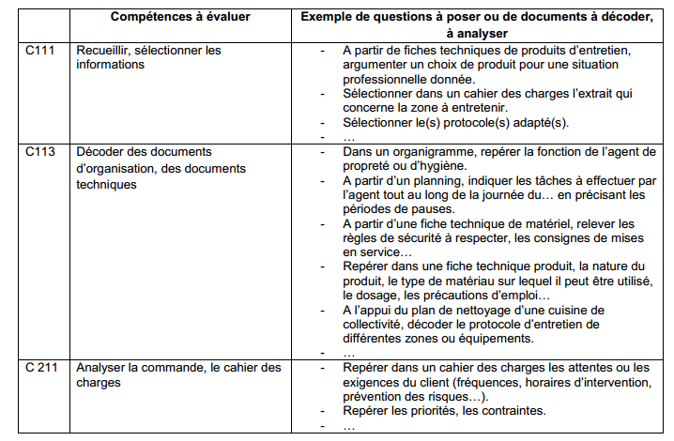

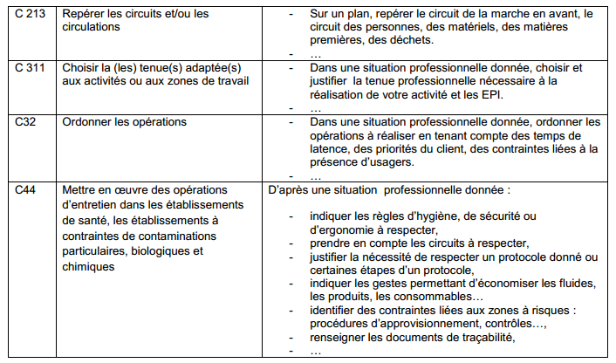

4.4.2. Exemples de documents techniques et de documents réponse

- Fiche d’état des lieux
- Fiche de préparation de chantier
- Fiche de traçabilité
- Fiche de contrôle qualité
….

Exemples de documents supports utilisables dans le cadre des épreuves du BEP Hygiène propreté. EP1

NOM : PRENOM : DATE :

FICHE 1 : COMMANDE DE TRAVAUX

DEMANDEUR  Entreprise :  Adresse :  Téléphone : | PRESTATAIRE  Entreprise :  Adresse :  Téléphone :
Offre :  Chantier suivi par : | Commande du :
CONDITIONS PARTICULIERES
Lieu d'exécution :

Délai d'exécution :

Délai de paiement :

Mode de paiement :

Facture à envoyer :

FICHE 2

FICHE D’ETAT DES LIEUX.
Réalisé le : …………………………… | Nom et prénom :  ………………………………………………………
Local à traiter : ……………………… | Niveau :  O Rez de chaussée.  O Étages.
Encombrement mobilier :  O Vide.  O Peu encombré.  O Encombré. | Local :  O Libre.  O Occupé.
Nature des revêtements des sols :  O Ciment.  O Pierre marbrière.  O Revêtement textile.  O Thermoplastique.  O Peinture.  O Verre.  O Carrelage.  0 Parquet. | Nature des revêtements des parois :  O Ciment.  O Faïence.  O Revêtement textile.  O Matière plastique.  O Peinture.  O Verre.  O Carrelage.  0 Bois.  O Papier peint.
Type de dégradations constatées :
……………………………………………………………………………………………………
……………………………………………………………………………………………………
……………………………………………………………………………………………………

Nature des salissures constatées :

O ADHERENTES :
……………………………………………………………………………………………………
……………………………………………………………………………………………………
O NON ADHERENTES :
……………………………………………………………………………………………………
……………………………………………………………………………………………………

FICHE 3 : FICHE DE POSTE
ATTENTION cette fiche comprend deux parties

Préparation du matériel et des produits

Matériel | Quantité | Produits | Dosage | Quantité
 |  |  |  | Eau | Produit

Gamme opératoire

Chronologies des tâches |  | Règles d'hygiène, de sécurité et d'ergonomie
1 | k
2
3
4
5
6
7
8
9
10
11
12
13
14
15
16
17
18
19
20

FICHE 4 :

FICHE DE CONTROLE QUALITE
Lieu de contrôle : |  |  | Nom du contrôleur :
Date : |  |  | Heure :
ELEMENTS A CONTRÔLER | CRITERES D’EVALUATION.  (Seuil acceptable). | MOYEN DE CONTRÔLE |  | RESULTATS OBTENUS |  | MESURES CORRECTIVES
 |  |  |  | ACCEPTABLE | NON ACCEPTABLE
PAROIS VERTICALES.  APPUIS DE FENETRES. | Toiles d’araignées : (0).  Salissures non adhérentes : (0). | Visuel/comptage.
 | Salissures adhérentes : (0). | Normalisé/  Échelle des gris.
MOBILIERS.  OBJETS MEUBLANTS | Toiles d’araignées : (0).  Salissures non adhérentes : (0). | Visuel/comptage.
 | Salissures adhérentes : (0). | Normalisé/  Échelle des gris.
REVETEMENT DE SOL. | Salissures non adhérentes :  (0>1cm).  (1<1cm). | Visuel/comptage.
 | Salissures non adhérentes :  (1 trait). | Normalisé : Patin de mesure ou Bassoumètre).
 | Salissures non adhérentes | Normalisé/  Échelle des gris ou de Bacharach.
 | Brillance (brillance uniforme) | Brillancemètre.
MAINTENANCE DU MATERIEL. |  | Visuel.

4.4.3. Exemples de maquettes de présentation de la situation EP1
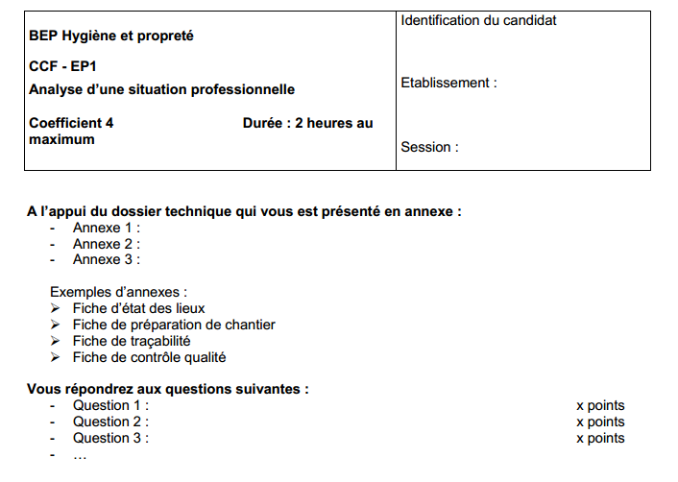

4.4.4. Exemples de maquettes de présentation de la situation EP2 : situation 1 en centre de formation, et grille d’évaluation

BEP Hygiène Propreté  CCF EP2 situation 1 : en centre de formation  Techniques professionnelles : opération de remise en état  Coefficient 4 Durée : 3h30 maximum | Identification du candidat  Etablissement  Session

Partie pratique : 3h30

Après avoir consulté l’extrait du cahier des charges ci après (annexe 1)
    - Compléter la fiche d’état des lieux ( doc A à rendre avec la copie)
    - Compléter la fiche de préparation du chantier ( doc B non évalué)
    - Réaliser le travail pratique
    - Compléter la fiche qualité ( doc C à rendre à la copie)

BEP Hygiène et propreté  GRILLE D’EVALUATION CCF  EP2 Techniques professionnelles : opérations de remise en état  Situation 1: En établissement de formation  Coefficient 4 | Identification du candidat  ………………………………….  Session : ……………………..

Les compétences évaluées | Elles sont acquises si……. | Le niveau atteint est …* |  |  |  | Note
 |  | TB | B | I | TI
C2 ANALYSER
C212 Réaliser un état des lieux | La fiche d’état des lieux est remplie |  |  |  |  | /2
C3 ORGANISER ET GERER
C312 Choisir les matériels, les accessoires, les consommables et les produits parmi les ressources disponibles | Le choix et la vérification des matériels et des accessoires sont réalisés |  |  |  |  | /3
 | Le choix des produits et des consommables est pertinent
 | La quantité et le dosage des produits sont adaptés
C4 REALISER
C411 Installer et remettre en ordre le lieu d’intervention et le poste de travail | L’organisation du chantier est rationnelle |  |  |  |  | /2
 | Le chantier est remis en ordre
 | Le matériel est rangé
C43 Mettre en œuvre des opérations de remise en état  décapage de sol  protection de sol  Remise en état d’un revêtement textile (injection-extraction)  Remise en état d’un revêtement textile (shampooing)  nettoyage à la vapeur | Les protocoles sont respectés |  |  |  |  | /10
 | Les techniques sont maîtrisées
 | Les règles d’hygiène sont respectées
 | Les règles d’ergonomie sont respectées
 | Les règles de sécurité sont respectées
 | Les éco-gestes sont effectifs
 | Le temps imparti à l’opération est respecté
 | La fiche de traçabilité est remplie
C5. CONTROLER
C51 Evaluer l’efficacité de l’activité | Les méthodes de contrôle sont utilisées |  |  |  |  | /3
 | Les remédiations en cours d’activité sont pertinentes
 | La fiche de contrôle qualité est renseignée
TOTAL |  |  |  |  | / 20
*TB (très bien) B (bien) I (insuffisant) TI (très insuffisant)
Remarques :
Toutes ces compétences doivent être évaluées à travers la réalisation de la situation proposée.
La ou les activités réalisées sont cochées sur la grille (C43)
Le sujet et les écrits des élèves sont agrafés à la grille.

Appréciation générale :

Date : Nom et signature des évaluateurs

4.4.5. Grille d’évaluation EP2 - Situation d’évaluation en milieu professionnel : opération de remise en état
BEP Hygiène Propreté  GRILLE D’EVALUATION CCF  EP2 : Techniques professionnelles : opérations d’entretien courant  Situation 2 : En milieu professionnel  Coefficient 4 | Identification du candidat  ………………………………….  Session : ……………………..

Période |  | Lieu de la PFMP
Du ………………………au ……………………… |  | ………………………………………………………………..
Les compétences évaluées sont…. | Elles sont acquises si……. |  | Le niveau atteint est …* |  |  |  | Note
 |  |  | TB | B | I | TI
C1.S’INFORMER
C112 Identifier les personnes ressources | Le choix de la personne ressource est pertinent |  |  |  |  |  | /1
C4. REALISER
C412 Gérer les déchets du site et les déchets issus de l’activité | Les circuits d’évacuation sont respectés |  |  |  |  |  | /1
 | L’entreposage des déchets est conforme
C42 Mettre en œuvre des opérations  d’entretien courant  dépoussiérage manuel  dépoussiérage mécanique  lavages manuels (sol, vitrerie, parois…)  lavage mécanisé  méthode spray  lustrage  bionettoyage manuel  bionettoyage mécanisé | Les procédures et les dosages sont respectés |  |  |  |  |  | /12
 | Les techniques sont maîtrisées
 | Les règles d’hygiène sont respectées
 | Les règles d’ergonomie sont respectées
 | Les règles de sécurité sont respectées
 | Le temps alloué est respecté
 | La réaction à une situation non prévue est adaptée et efficace
C46 Réaliser les opérations de maintenance préventive et corrective | Le matériel est respecté lors de son utilisation |  |  |  |  |  | /2
 | L’entretien du matériel est réalisé
 | Le rangement du matériel est effectif
C6. COMMUNIQUER
C61 Communiquer avec des partenaires internes ou externes | Le stagiaire repère sa fonction dans l’entreprise |  |  |  |  |  | /4
 | La posture professionnelle est adaptée
 | Les messages sont clairs et pertinents
 | Le vocabulaire technique est utilisé à bon escient
TOTAL |  |  |  |  |  |  | /20
*TB (très bien) B (bien) I (insuffisant) TI (très insuffisant)
Remarques :
Toutes ces compétences doivent être évaluées lors de la PFMP
Les appréciations portent sur les activités effectivement réalisées pendant la PFMP et cochées sur la grille.

Appréciation générale :

Date : Nom et signature des évaluateurs

4.5. Déroulement des évaluations

L’évaluation d’un ou plusieurs candidats est réalisée dans le cadre des horaires habituels des enseignements professionnels sans que les autres élèves soient libérés sans activité.
Le candidat peut travailler en autonomie avec passage de l’enseignant aux moments clé, le reste de la classe peut être en situation d’apprentissage, d’entraînement en autonomie, de recherches documentaires ou pris en charge par un autre enseignant, le documentaliste….

4.6. Absences

En cas d’absence d’un candidat à une situation d’évaluation, il convient :
- si cette absence est justifiée d’organiser, pour ce candidat une nouvelle situation d’évaluation ;
- si cette absence n’est pas justifiée, de porter le candidat « Absent » sur la fiche individuelle de synthèse des notes obtenues.
La mention « Absent » sera sanctionnée par la note « zéro » à la partie d’épreuve correspondante, dans le calcul de la note proposée au jury.

4.7. Pratique de l’évaluation critériée

L’évaluation consiste à se prononcer sur le déroulement et le résultat des opérations et des tâches réalisées par le candidat. Les examinateurs se posent pour chacun des critères de la grille académique la question :
" En référence aux exigences mentionnées sur la grille, chaque critère a-t-il été exécuté de façon très bien, conforme aux exigences, insuffisante ou très insuffisante ? "
Pour chaque critère, les examinateurs transcrivent leurs évaluations sur la fiche d'évaluation, sans exprimer de note :
· si l’exigence est satisfaite au delà de ce qui est demandé (réalisée avec aisance et justifiée en référence aux savoirs associés), cocher "TB" (très bien),
· si l’exigence est satisfaite de façon conforme sans justification cohérente, cocher "B" (bien),
· si le critère retenu n’est que partiellement atteint, cocher "I" (insuffisant),
· si le travail n’a pas été effectué ou si le résultat n’est pas du tout acceptable, cocher "TI" (très insuffisant).

4.8. Recueil des notes des évaluations

L’équipe pédagogique est responsable de la synthèse des notes de CCF de chaque candidat. Les notes doivent être reportées sur le relevé récapitulatif dans le dossier de CCF du candidat.
Les notes des évaluations par CCF ne sont jamais communiquées aux candidats ni prises en compte dans les moyennes trimestrielles. Elles sont proposées au jury.

    - Dossier CCF à constituer pour chaque candidat : voir dossier individuel d’évaluation CCF BCP HPS- BEP hygiène Propreté

A l’issue des situations d’évaluation, l’équipe pédagogique de l’établissement de formation constituera, pour chaque candidat, en vue du jury final, un dossier individuel d'évaluation par contrôle en cours de formation (tirage A3, formant chemise) comprenant :
- la synthèse des notes obtenues en Contrôle en Cours de Formation ;
- Les attestations de formation en entreprise (6 semaines obligatoires en application de l’article D.337-34 du code de l’éducation) et, s’il y a lieu, les dérogations à la durée de PFMP ;
- selon l’épreuve

Epreuve EP1  Analyse d’une situation professionnelle | Épreuve EP2  Techniques professionnelles
- les documents supports de l’évaluation en établissement de formation :  - le sujet de la situation  - la copie corrigée du candidat | - les documents supports de l’évaluation en milieu professionnel :  la grille d’évaluation en milieu professionnel  - les documents supports de l’évaluation en établissement de formation :  - le sujet de la situation  - les documents réponse du candidat  - la grille d’évaluation en établissement de formation

Remarque : Le dossier d’évaluation de la Prévention Santé Environnement en CCF est renseigné et géré à part par le professeur enseignant la discipline.

Le dossier individuel d'évaluation par contrôle en cours de formation et les supports d’évaluation des candidats sont tenus à la disposition du jury et de l’autorité rectorale en cas de litige. Ils sont conservés pendant un an dans l’établissement à l’issue de la session considérée en cas de recours.

Contrôle en cours de formation
Baccalauréat professionnel
Hygiène Propreté Stérilisation
Arrêté du 17-07-2012

      - Règlements d’examen du Baccalauréat Hygiène Propreté Stérilisation

Baccalauréat professionnel  Spécialité :  hygiène propreté stérilisation |  |  | Candidats
 |  |  | Scolaire  dans un établissement  public ou privé sous  contrat,  Apprenti  dans un CFA ou  section  d'apprentissage  habilité,  Formation  professionnelle  continue dans un  établissement public |  |  | Scolaire  dans un établissement privé  hors contrat,  Apprenti  dans un CFA ou une section  d'apprentissage non habilité,  Formation professionnelle  continue dans un  établissement privé,  Candidat justifiant  de 3 années d’activité  professionnelle,  Enseignement à distance |  | Formation  professionnelle  continue  dans un  établissement  public habilité
ÉPREUVES | Unité | Cœf | Mode |  | Durée | Mode | Durée | Mode
E1- Epreuve scientifique | U1 | 3
Sous-épreuve E 11  Mathématiques | U11 | 1,5 | CCF |  |  | Ponctuel écrit | 1 h | CCF
Sous-épreuve E 12  Sciences physiques et chimiques | U12 | 1,5 | CCF |  |  | Ponctuel pratique | 1 h | CCF
E2- Analyse de situations professionnelles | U2 | 4 | Ponctuel écrit | 3 h |  | Ponctuel écrit | 3 h | CCF
E3-Épreuve prenant en compte la formation en milieu professionnel | U3 | 11
Sous-épreuve E 31  Techniques de stérilisation des dispositifs médicaux | U31 | 3 | CCF |  |  | Ponctuel pratique et oral | 2h | CCF
Sous-épreuve E32  Techniques de propreté | U32 | 3 | CCF |  |  | Ponctuel oral | 2h | CCF
Sous-épreuve E33  Techniques d’hygiène des locaux en zones à risques | U33 | 3 | CCF |  |  | Ponctuel pratique | 2h | CCF
Sous-épreuve E 34  Économie-gestion | U34 | 1 | CCF |  |  | Ponctuel oral | 30 min | CCF
Sous-épreuve E 35  Prévention-santé-environnement | U35 | 1 | CCF |  |  | Ponctuel écrit | 2 h | CCF
E4- Épreuve de langue vivante | U4 | 2 | CCF |  |  | Ponctuel oral | 20 min (1) | CCF
E5- Épreuve de Français et Histoire –  Géographie et Éducation civique | U5 | 5
Sous-épreuve E51  Français | U51 | 2,5 | Ponctuel écrit |  | 2 h 30 | Ponctuel écrit | 2 h 30 | CCF
Sous-épreuve E52  Histoire-Géographie et Éducation civique | U52 | 2,5 | Ponctuel écrit |  | 2 h | Ponctuel écrit | 2 h | CCF
E6- Épreuve d’arts appliqués et cultures  artistiques | U6 | 1 | CCF |  |  | Ponctuel écrit | 1 h 30 | CCF
E7- Épreuve d’Éducation physique  et sportive | U7 | 1 | CCF |  |  | Ponctuel pratique |  | CCF
Épreuve facultative (2)
Langue vivante | UF1 |  | Ponctuel oral  20 min (1) |  |  | Ponctuel oral | 20 min (1) | Ponctuel oral  20 min (1)
Les sous-épreuves professionnelles E 31, E 32, E 33 sont évaluées par contrôle en cours de formation en formation initiale dans les établissements scolaires publics, privés sous contrat, les sections d’apprentissages et CFA habilités et en formation continue dans les GRETA. L’épreuve E2 analyse de situations professionnelles est évaluée en CCF dans les seuls GRETA habilités.
2. Mise en parallèle année de formation - PFMP - épreuves en CCF - lieux

Légende : MP : CCF en milieu professionnel CF : CCF en centre de formation grisée évaluation BEP

 |  | Epreuves en CCF | Lieux
Fin de 2de  ou  1er semestre de 1ère |  | PFMP-1-  découverte du milieu professionnel et des activités spécifiques du secteur | Au moins une période dans chacun des 3 secteurs :  Secteur d’entretien des locaux hors zones à risques  Exemples : Entreprises de propreté intervenant dans les locaux commerciaux, administratifs, industriels, sportifs, culturels, transports collectifs…  Services de propreté des collectivités (établissements scolaires, logements collectifs…) ou des entreprises…  Secteur de stérilisation des dispositifs médicaux  Exemples : Entreprises de stérilisation des dispositifs médicaux  Services de stérilisation des établissements de soins (hôpitaux, cliniques…)  Secteur d’entretien des locaux en zones à risques  Exemples : Entreprises de propreté intervenant en zones à risques,  Equipes d’hygiène des locaux des établissements de soins, médico-sociaux, laboratoires…  Services d’entretien des industries agroalimentaires, pharmaceutiques, cosmétiques, optiques, micro-électroniques, spatiales...
 | EP2  en MP  et  en centre | PFMP-2- ou -3-  Techniques professionnelles  - entretien courant  et  - remise en état
1ère  ou  terminale | EP1  Fin de 1er semestre en centre | Analyse d’une situation professionnelle
 | E31  fin de 1ère ou tale  en centre ou  en MP | PFMP -4- ou -5- ou -6-  Techniques de stérilisation des dispositifs médicaux  - opérations de stérilisation des dispositifs médicaux
 | E33  fin de 1ère ou tale  en centre ou  en MP | PFMP -4- ou -5- ou -6-  Techniques d’hygiène en zone à risques  - opérations d’entretien des établissements à contraintes de contaminations particulaires, biologiques et chimiques notamment dans des établissements de santé
terminale | U2  Centre | Ecrit pour les GRETA  Analyse de situations professionnelles
 | E32  en centre | Techniques de propreté  - organiser et gérer des opérations d’entretien courant et de remise en état pour une équipe d’agents de propreté

3. Structure de l’évaluation des épreuves professionnelles en Contrôle en Cours de Formation

3.1. Epreuve qu’il est possible d’évaluer par CCF uniquement dans les GRETA après habilitation :

Epreuve E2 : Analyse de situations professionnelles
Coefficients : 4
Où ? | En centre de formation
Qui ? | Les formateurs responsables des enseignements professionnels
Quand ? | En fin d’année terminale
Quoi ? | Elle porte sur des savoirs associés scientifiques, technologiques et règlementaires ainsi que l’aptitude à les mobiliser dans l’analyse de situations professionnelles,
Comment ? | 1 situation d’évaluation écrite : Durée 3 heures  L’épreuve prend appui sur l’analyse d’une ou deux situations professionnelles parmi les trois secteurs : entretien des locaux hors zones à risques, hygiène des locaux en zones à risques, stérilisation des dispositifs médicaux et un dossier technique fourni par l’équipe pédagogique. Les limites de connaissances sont celles du référentiel des savoirs associés.  Ressources jury :  - Définition des épreuves
Pourquoi ? | Elle permet de vérifier :  - l’exactitude des connaissances scientifiques, technologiques et réglementaires ;  - l’aptitude à les mobiliser dans une situation professionnelle pour justifier les choix des méthodes, du matériel, des produits et de planification des opérations en fonction des travaux à réaliser et des circuits ;  - la pertinence de l'analyse des situations professionnelles, et particulièrement de l'analyse des risques et nuisances liés à l’activité ;  - l'aptitude à argumenter ;  - l’expression écrite et la présentation.

3.2. Epreuves évaluées par CCF dans les établissements scolaires publics, privés sous contrat, CFA habilités, GRETA :

Sous épreuve E31 : Techniques de stérilisation des dispositifs médicaux
Coefficient : 3
L’une des sous-épreuves E31 ou E33 doit obligatoirement être évaluée lors d’une période de formation en milieu professionnel (PFMP)
Où ? | Si la sous-épreuve E31 est évaluée en centre de formation, | Si la sous-épreuve E31 est évaluée en PFMP. dans le secteur de la stérilisation
Qui ? | Un enseignant de la spécialité  Dans la mesure du possible un professionnel | La proposition de note est établie conjointement par le tuteur  et un enseignant de l’enseignement professionnel.
Quand ? | au cours de l’année de terminale | PFMP en fin de première ou en année terminale
Quoi ? | - L’évaluation permet d’évaluer tout ou partie des compétences :  C 41 - Gérer l’installation et la remise en ordre du lieu de travail  C 411 - Installer et remettre en ordre le lieu d’intervention et le poste de travail  C 45 - Mettre en œuvre des opérations de stérilisation des dispositifs médicaux  C 51 - Evaluer l’efficacité de l’activité  C 511 - Contrôler son travail  C 52 - Mettre en œuvre des opérations de contrôle de la qualité  C 523 - Enregistrer les résultats des contrôles qualité  C 61 - Communiquer avec des partenaires internes ou externes  C 614 - Rédiger ou renseigner des documents professionnels  La sous-épreuve s’appuie sur l’ensemble des savoirs associés nécessaires à la conduite des opérations et plus particulièrement sur ceux de :  S1 - Connaissance de l’environnement professionnel  - Secteurs professionnels d’intervention  - Etablissements de soins, médico-sociaux, laboratoires, cliniques vétérinaires  1.2 Communication professionnelle et animation d’une équipe  - Contrôle de la qualité  - Méthodes de contrôle  - Santé et sécurité au travail  - Hygiène des personnels  - Tenue professionnelle  S2 – Technologies appliquées  2.1 Technologie appliquée aux opérations de stérilisation  2.3 Gestion des déchets  S3 – Savoirs scientifiques appliqués  3.2 Biologie appliquée
Comment ? | Une situation d’évaluation organisée dans le cadre des activités habituelles par les professeurs responsables des enseignements professionnels  Deux types d’activités parmi les opérations de stérilisation des dispositifs médicaux :  - l’une en zone de lavage (réception-tri, nettoyage manuel ou mécanisé de dispositifs médicaux) ;  - l’autre en zone propre (recomposition de plateaux, conditionnement, stérilisation de dispositifs médicaux, stockage et préparation des commandes).  Mise en œuvre les opérations de contrôle de la qualité et de traçabilité.  Dossier ressource ; des procédures, fiches de postes, notices techniques des matériels et produits, fiches de données de sécurité des produits, des supports de traçabilité…  A l’issue des travaux pratiques une Interrogation orale de 10 minutes maximum. conduit à l’analyse de sa prestation en mobilisant les savoirs associés suivants :  - S2.1 Technologie appliquée aux opérations de stérilisation  - S3.2 Biologie appliquée  Cette évaluation orale représente 20% de la note. | L’évaluation est réalisée par le tuteur sur l’ensemble de la PFMP.  Lors du bilan une interrogation orale de 10 minutes maximum conduit à l’analyse des activités en mobilisant les savoirs associés :  - S2.1 Technologie appliquée aux opérations de stérilisation  - S3.2 Biologie appliquée  Cette évaluation orale représente 20% de la note.
Ressources jury :
- Définition des épreuves,
- Grille d’évaluation CCF E31

Pourquoi ? | Elle permet d’évaluer les compétences mises en œuvre lors des opérations de stérilisation des dispositifs médicaux.  Critères d'évaluation  Elle permet d’évaluer :  - l’aptitude à organiser, gérer son poste de travail ;  - la maîtrise des techniques de stérilisation des dispositifs médicaux ;  - le respect des procédures et des circuits ;  - l’exactitude des connaissances scientifiques, technologiques et réglementaires mobilisées ;  - l’aptitude à contrôler son travail ;  - la précision du renseignement et de l’enregistrement des documents de traçabilité ;  - la prise en compte des contraintes économiques et environnementales, le respect des règles, d’hygiène, de sécurité, d’ergonomie.

Sous épreuve E32 : Techniques de propreté
Coefficient : 3

Où ? | En centre de formation
Qui ? | Un enseignant de spécialité et un professionnel dans la mesure du possible  ou  Deux professeurs de la spécialité.
Quand ? | Dernier semestre de l’année terminale
Quoi ? | - Elle permet d’évaluer tout ou partie des compétences suivantes :  C11 - Rechercher, sélectionner, décoder l’information à des fins professionnelles  C21 - Analyser la situation professionnelle au regard de la commande et du contexte  C211 - Analyser la commande, le cahier des charges  C212 - Réaliser un état des lieux  C23 - Prévoir les méthodes et les moyens de l’intervention  C232 - Inventorier le matériel, les produits et les consommables nécessaires à la réalisation des techniques  C31 - Organiser les opérations  C312 - Choisir les matériels, les accessoires, les consommables et les produits parmi les ressources disponibles  C32 - Planifier les opérations  C322 - Ordonner les opérations  C33 - S’adapter à une situation non prévue et/ou à une commande spécifique  C331 - Prendre des initiatives dans la limite de ses compétences et de son niveau de responsabilité  C332 - Proposer des solutions adaptées à une commande spécifique  C34 - Animer et conduire une équipe  C42 - Mettre en œuvre des opérations d’entretien courant  C43 - Mettre en œuvre des opérations de remise en état  C46 - Réaliser les opérations de maintenance préventive et corrective  C52 - Mettre en œuvre des opérations de contrôle de la qualité  C522 - Proposer des solutions correctives au regard des résultats  C61 - Communiquer avec les partenaires internes ou externes  C611 - Adopter une posture professionnelle  La sous-épreuve permet de mobiliser prioritairement les savoirs associés suivants :  S1 - Connaissance de l’environnement professionnel  - Secteurs professionnels d’intervention  - Entreprises de propreté  1.2. Communication professionnelle et animation d’une équipe  1.3. Contrôle de la qualité  - Méthodes de contrôle  1.4. Santé et sécurité au travail  1.5. Activités professionnelles et développement durable  - Impact de l’activité professionnelle et mesures préventives  S2 – Technologies appliquées  2.2 Technologie appliquée aux opérations de propreté et d’hygiène  2.3 Gestion des déchets  2.4 Etude des matériaux
Comment ? | épreuve orale : Une situation d’évaluation organisée dans le cadre des activités habituelles qui se décompose en :  - un temps de préparation de la prestation orale (durée 1h40) :  A partir d’un dossier technique fourni, des locaux à entretenir et des équipements, en réponse au cahier des charges, analyse de la situation et :  - réalisation de l’état des lieux ;  - choix des méthodes adaptées, des matériels et des produits ;  - planification et gestion des opérations en fonction des ressources humaines (3 agents maximum) ;  - prévision des consignes à transmettre à son équipe.  Ressources : les locaux à entretenir, mis à disposition par le centre d’examen, un dossier technique comportant un cahier des charges (ou extrait) et tous les documents utiles à la description de la situation professionnelle, l’atelier comportant les matériels et les produits, les fiches de postes…  - une prestation orale (20 min) :  -Présentation aux membres du jury des résultats de l’analyse et les solutions proposées.  -Entretien : justification des choix et proposition si besoin des solutions correctives.  Seule la prestation orale est évaluée.  Ressources jury :  - définition de l’épreuve  - Grille d’évaluation CCF E32
Pourquoi ? | La sous-épreuve permet d’évaluer l’aptitude du candidat à organiser et gérer des opérations d’entretien courant et de remise en état pour une équipe d’agents de propreté. Elle s’appuie sur une situation professionnelle se déroulant dans des locaux hors zones à risques.  Critères d'évaluation  Elle permet d’évaluer :  - l’aptitude à prendre en compte la commande et le contexte de l’intervention ;  - la pertinence des solutions proposées au regard de la commande ;  - l’aptitude à analyser et gérer une intervention ;  - l’aptitude à transmettre des consignes ;  - la maîtrise des techniques de propreté ;  - la gestion des opérations de maintenance et la qualité de leur suivi ;  - l’aptitude à proposer des solutions correctives au regard des résultats ;  - l’exactitude des connaissances scientifiques, technologiques et réglementaires mobilisées ;  - la prise en compte des contraintes économiques et environnementales, le respect des règles, d’hygiène, de sécurité, d’ergonomie ;  - l’aptitude à communiquer et à adapter sa posture en situation professionnelle.

Sous épreuve E33 : Techniques d’hygiène des locaux en zones à risques
Coefficient : 3
L’une des sous-épreuves E31 ou E33 doit obligatoirement être évaluée lors d’une période de formation en milieu professionnel (PFMP)
Où ? | Si la sous-épreuve E33 est évaluée  en centre de formation | Si la sous-épreuve E33 est évaluée  en PFMP en zones à risques
Qui ? | Un enseignant de spécialité et un professionnel dans la mesure du possible | La proposition de note est établie conjointement par le tuteur  et un professeur de l’enseignement professionnel.
Quand ? | au cours de l’année de première | En fin d’année de première ou au cours de l’année terminale
Quoi ? | La sous-épreuve permet d’évaluer tout ou partie des compétences suivantes :  C31 - Organiser les opérations  C311 - Choisir la (les) tenue(s) adaptée(s) aux activités ou aux zones de travail  C313 - Gérer l’approvisionnement des postes de travail  C314 - Gérer les stocks  C 41 - Gérer l’installation et la remise en ordre du lieu de travail  C 412 - Gérer les déchets du site et les déchets issus de l’activité  C44 - Mettre en œuvre des opérations d’entretien dans les établissements de santé, les établissements à contraintes de contaminations particulaires, biologiques et chimiques  C 441 - Revêtir la tenue spécifique  C 442 - Approvisionner la zone d’intervention  C 443 - Mettre en œuvre des techniques de nettoyage, de décontamination, de bionettoyage  C 444 - Mettre en œuvre les techniques d’ultrapropreté adaptées au site  - techniques courantes  - mise à blanc  - mise à gris  C52 - Mettre en œuvre des opérations de contrôle de la qualité  C 521- Mettre en œuvre des méthodes de contrôle de la qualité et traiter les données recueillies  C61 - Communiquer avec les partenaires internes ou externes  C612 – Produire, transmettre et recevoir un message, des informations  C613 - Rendre compte à sa hiérarchie  La sous-épreuve s’appuie sur l’ensemble des savoirs associés nécessaires à la conduite des opérations et plus particulièrement sur ceux de :  S1 - Connaissance de l’environnement professionnel  - Secteurs professionnels de l’intervention  - Milieux de travail à contraintes spécifiques  - Communication professionnelle et animation d’une équipe  - Contrôle de la qualité  - Méthodes de contrôle  - Santé et sécurité au travail  - Tenue professionnelle  S2 – Technologies appliquées  2.2 Technologie appliquée aux opérations de propreté et d’hygiène  2.3 Gestion des déchets  S3 – Savoirs scientifiques appliqués  3.1 Microbiologie appliquée
Comment ? | Une situation d’évaluation organisée dans le cadre des activités habituelles  réalisation des activités d’hygiène en zones à risques et mise en œuvre des opérations de contrôle de la qualité.  Ressources :  Des procédures, fiches de postes, notices techniques des matériels et produits, fiches de données de sécurité des produits, des supports de traçabilité…  En fin d’épreuve, le candidat rend compte de son activité à sa hiérarchie sous forme orale ou écrite. | L’évaluation est réalisée par le tuteur sur l’ensemble de la PFMP.  En fin de période, un bilan et la proposition de note sont établis conjointement par le tuteur et un professeur de l’enseignement professionnel.
Ressources jury :
- Définition des épreuves
- Grille d’évaluation CCF E33

Pourquoi ? | La sous-épreuve permet d’évaluer les compétences mises en œuvre lors des opérations d’entretien des établissements à contraintes de contaminations particulaires, biologiques et chimiques notamment dans des établissements de santé (zones à risques).  Critères d'évaluation  Elle permet d’évaluer :  - l’aptitude à organiser les opérations ;  - la pertinence de la tenue de travail ;  - la maîtrise des techniques de nettoyage, de décontamination, de bionettoyage adaptées à un milieu à contraintes spécifiques ;  - la maîtrise des techniques d’ultrapropreté ;  - l’aptitude à gérer les déchets de l’activité et du site ;  - l’aptitude à rendre compte à sa hiérarchie ;  - la pertinence des contrôles qualité mis en œuvre ;  - l’exactitude des connaissances scientifiques, technologiques et réglementaires mobilisées ;  - la prise en compte des contraintes économiques et environnementales, le respect des règles, d’hygiène, de sécurité, d’ergonomie.

- Organisation des évaluations par contrôle en cours de formation

Dans le baccalauréat professionnel Hygiène Propreté Stérilisation les évaluations sont organisées soit en milieu professionnel soit en centre de formation.

Sous-épreuve | Lieu et forme
E31 Techniques de stérilisation des dispositifs médicaux | En centre de formation ou en PFMP  L’une des sous-épreuves E31 ou E33 doit obligatoirement être évaluée lors d’une période de formation en milieu professionnel (PFMP)
E32 Techniques de propreté | Centre de formation :  Oral à partir d’un sujet
E33 Techniques d’hygiène des locaux en zones à risques | En centre de formation ou en PFMP  L’une des sous-épreuves E31 ou E33 doit obligatoirement être évaluée lors d’une période de formation en milieu professionnel (PFMP)

4.1. Organisation du contrôle en cours de formation en milieu professionnel

Conformément à la définition des épreuves, des situations d’évaluation par contrôle en cours de formation sont évaluées à l’issue d’une des périodes de formation en milieu professionnel réalisée en classe de première ou de terminale.
Pour les épreuves E31 et E33 la situation d’évaluation prend en compte la totalité de la PFMP pendant laquelle le tuteur observe le stagiaire sur les différentes activités réalisées spécifiques de l’épreuve.
En fin de période, à l’issue d’un entretien avec le candidat en présence d’un des professeurs du domaine professionnel le tuteur positionne les résultats sur la grille d’évaluation académique correspondant à la nature de l’évaluation, fournie par l’établissement de formation. La note qui sera proposée au jury est arrêtée conjointement. Elle n’est pas communiquée au candidat.

4.2. Organisation du contrôle en cours de formation en centre de formation

Rappel des généralités sur le Contrôle en Cours de Formation (note de service n° 92.329 du 9 novembre 1992 (BO n°44 du 19/11/92).
Le CCF est un mode de validation de compétences terminales par sondages à travers lesquels toutes les compétences ne sont pas nécessairement évaluées. Les phases d’évaluation interviennent à différents moments du cycle pour chacun des élèves d’un groupe en fonction de sa propre progression d’apprentissage et s’intègrent dans le processus de formation.

4.2.1. Information des candidats

Les candidats sont informés très tôt des modalités d’évaluation par CCF, objectifs visés, organisation, définition des épreuves, grilles d’évaluation. Cette transparence de l’évaluation les met en situation de réussite. Par ailleurs, la connaissance des attendus mentionnés dans les grilles peut les guider dans sa préparation.
Ils sont informés à l’avance des date(s) et horaire(s) de l’évaluation selon plusieurs possibilités :
- inscription dans le carnet de correspondance,
- inscription dans le cahier de textes de la classe,
- émargement d’une liste.

Il n’y a pas lieu d’envoyer des convocations individuelles à domicile.

La note attribuée à l’issue de chaque évaluation et proposée au jury ne lui est pas communiquée.

4.2.2. Calendrier

Les évaluations sont organisées lorsque les élèves sont prêts, dans tous les cas, pendant les périodes fixées par le référentiel. Le chef d’établissement (chef de travaux) est informé de l’organisation prévue pour les évaluations : dates, heures, lieux, noms, qualités et coordonnées des professionnels qui participent.

4.2.3. Participation des professionnels

Conformément au règlement d’examen, un professionnel est dans la mesure du possible associé à la mise en œuvre de l’évaluation en centre de formation. Aucune rémunération n’est prévue dans ce cadre, en conséquence, la participation des professionnels est sur la base du volontariat, le chef de travaux leur adresse une invitation après contact par les enseignants et information des dates du CCF.

4.2.4. Support d’évaluation

Une situation d’évaluation est une situation qui permet la réalisation d’une activité dans un contexte donné.
Elle doit être définie à partir des éléments suivants :
- la définition de l’activité à réaliser en conformité avec la définition de l’épreuve d’examen
- les conditions de réalisation, temps imparti, les documents ressources, les espaces, les produits et le matériel mis à disposition s’il y a lieu ;
- les compétences évaluées ;
- les critères d’évaluation en référence aux grilles d'évaluation ;
- le barème de notation.

Les supports d’évaluation peuvent être identiques ou non pour un même groupe de candidats évalués lors d’une même séance.

Forme des supports d'évaluation à adapter par le centre d'examen
Académie de NICE  Centre de formation :  …………………………….......... | Baccalauréat professionnel Hygiène Propreté Stérilisation  Session 20....  U …… : (nom de la sous-épreuve)
  - ACTIVITE DEMANDEE

Elle s’appuie selon la définition de l’épreuve sur un dossier composé :
- d’une description du contexte professionnel avec différents documents ressources issus du monde professionnel.
- L’activité à mener pour que le candidat puisse effectuer des choix et s’organiser.
- documents annexes ou à rendre

  - CONDITIONS DE REALISATION

- Temps imparti :
- Temps de préparation :
- Temps d’activité :
- Exposé et entretien s’il y a lieu :

  - PERFORMANCES ATTENDUES

Réalisation du travail demandé conformément aux critères de réussite précisés sur la grille d'évaluation.
(Les grilles d'évaluation auront été explicitées au préalable au candidat.

4.2.4.1 Grilles d’évaluation des sous épreuves E31 E32 et E33
Baccalauréat professionnel spécialité :  Hygiène Propreté Stérilisation  Grille d’évaluation par CCF  E31 Techniques de stérilisation  des dispositifs médicaux  □ en milieu professionnel ou □ en centre de formation |  | Identification du candidat :  …………………………………………….................  Lieu de la PFMP si évaluation : ……………………….  …...........................................................................  Du …...........................au …..................................
Les compétences évaluées sont…. | Elles sont acquises si……. |  | Le niveau atteint est …* |  |  |  | Note
 |  |  | TB | B | I | TI
C4. REALISER
C 41- gérer l’installation et la remise en ordre du lieu de travail  C 411 - Installer et remettre en ordre le lieu d’intervention et le poste de travail | Le travail est organisé, le poste de travail est géré
 | Les circuits et les circulations sont respectés
 | Les postes de travail et les locaux techniques sont remis en état
 | /2
C 45 - Mettre en œuvre des opérations de stérilisation des dispositifs médicaux | La tenue professionnelle est adaptée
 | Les techniques de stérilisation des dispositifs médicaux sont maîtrisées
 | Les procédures sont respectées
 | La marche en avant est respectée
 | Les règles de prévention des risques sont respectées
 | Les contraintes économiques et environnementales sont prises en compte
 | Les règles d’hygiène de sécurité d’ergonomie sont respectées
 | /8
C5. CONTROLER
C 51- Evaluer l’efficacité de l’activité  C 511 – Contrôler son travail | Le travail réalisé est contrôlé
 | /3
C 52 – Mettre en œuvre des opérations de contrôle de la qualité  C – 523 – Enregistrer les résultats des contrôles qualité | Les documents de traçabilité sont contrôlés
 | Les procédures sont validées
 | Les documents de traçabilité sont renseignés et enregistrés avec précision
 | /2
C6. COMMUNIQUER
C 61 - Communiquer avec des partenaires internes ou externes  C 614 – Rédiger ou renseigner des documents professionnels | Les fiches de compte rendu sont renseignées et précises
 | /1
Prestation orale : mobiliser des savoirs associés scientifiques, technologiques et réglementaires | Les connaissances mobilisées sont exactes en S2.1technologie appliquées aux opérations de stérilisation  S2.1 Technologie appliquée aux opérations de stérilisation
 | S3.2 Biologie appliquée
 | / 4
TOTAL / 20
*TB (très bien) B (bien) I (insuffisant) TI (très insuffisant)
Appréciation générale :

Date : Nom et signature des évaluateurs
Baccalauréat professionnel spécialité :  Hygiène Propreté Stérilisation  Grille d’évaluation par CCF  E32 Techniques de Propreté  en centre de formation |  | Identification du candidat : …………………………………  ………………………………………………………………...  Session : ……………………………………………..……..
Les compétences évaluées | Elles sont acquises si … |  |  | Niveau de maitrise* |  |  |  |  |  |  |  | Note
 |  |  |  | TB |  | B |  | I |  | TI
C1.S’INFORMER
C 11 – rechercher, sélectionner, décoder l’information à des fins professionnelles | La commande et le contexte de l’intervention sont pris en compte
 | /1
C2. ANALYSER
C 21- analyser la situation professionnelle au regard de la commande et du contexte  C 211 – analyser la commande, le cahier des charges  C212 – réaliser un état des lieux | Le recueil de toutes les données et informations par rapport aux exigences est pertinent
 | Les contraintes économiques et environnementales sont prises en compte
 | /3
C3. ORGANISER ET GERER
C31 – organiser les opérations  C312- choisir les matériels, les accessoires, les consommables et les produits parmi les ressources disponibles | Le choix des matériels, des accessoires, des consommables et des produits est adapté
 | Le calcul de la quantité des solutions et des dilutions est correct
 | /2
C32 – planifier les opérations  C322 – ordonner les opérations | L’ordonnancement des opérations est pertinent
 | /2
C33 – s’adapter à une situation non prévue et/ou à une commande spécifique  C331 – prendre des initiatives dans la limite de ses compétences et de son niveau de responsabilité  C332 – proposer des solutions adaptées à une commande spécifique | La prise d’initiative reste dans la limite des compétences et du niveau de responsabilité
 | Les solutions proposées au regard de la commande sont pertinentes
 | /2
C34 – animer et conduire une équipe | La transmission des consignes est précise
 | /1
C4. REALISER
C42 –mettre en œuvre des opérations d’entretien courant | Les techniques de propreté / entretien courant sont maîtrisées
 | Les règles d’hygiène de sécurité et d’ergonomie sont respectées
 | /1
C43 – mettre en œuvre des opérations de remise en état | Les techniques de propreté / remise en état sont maîtrisées
 | Les règles d’hygiène de sécurité et d’ergonomie sont respectées
 | /1
C46 – réaliser des opérations de maintenance préventive et corrective | Les opérations de maintenance et la qualité de leur suivi est géré
 | /1
C5. CONTROLER
C52 – proposer des solutions correctives au regard des résultats | La proposition des solutions correctives au regard des résultats est pertinente
 | /1
C6. COMMUNIQUER
C61 – communiquer avec les partenaires internes ou externes  C611–Adopter une posture professionnelle | La communication et la posture en situation professionnelle sont adaptées
 | /1
Mobiliser des savoirs associés | Connaissances de l’environnement professionnel
 | Connaissances de la technologie appliquée
 | /4
TOTAL /20
*TB (très bien) B (bien) I (insuffisant) TI (très insuffisant)
Appréciation générale :

Date : Nom et signature des évaluateurs
Baccalauréat professionnel spécialité :  Hygiène Propreté Stérilisation  Grille d’évaluation par CCF  E33 Techniques d’hygiène des locaux en zones à risques  □ en milieu professionnel ou □ en centre de formation |  | Identification du candidat :  …………………………………………….............  Lieu de la PFMP si évaluation : ...........................  …………………………………………………….  Du …...........................au …...........................
Les compétences évaluées | Elles sont acquises si……. |  | Niveau de maitrise* |  |  |  | Note
 |  |  | TB | B | I | TI
C3. ORGANISER ET GERER
C31 – organiser les opérations  C311 – choisir la tenue adaptée aux activités ou aux zones de travail  C313 – gérer l’approvisionnement des postes de travail  C314 – gérer les stocks | Les opérations sont organisées
 | La tenue de travail est adaptée à l’activité
 | Les postes de travail sont approvisionnés
 | Les stocks sont gérés
 | /1
C4. REALISER
C41 – installer et remettre en ordre le lieu d’intervention et/ou le poste de travail  C412 – gérer les déchets du site et les déchets issus de l’activité | Les déchets de l’activité et du site sont gérés
 | Les circuits d’évacuation sont respectés
 | /2
C44 – mettre en œuvre des opérations d’entretien dans les établissements de santé, des établissements à contraintes de contaminations particulaires, biologiques et chimiques  C441 – revêtir la tenue spécifique  C442 – approvisionner la zone d’intervention  C443 – mettre en œuvre les techniques de nettoyage, de décontamination, de bionettoyage  C444 – mettre en œuvre les techniques d’ultrapropreté adaptées au site, techniques courantes, mise à blanc, mise à gris | Le protocole d’habillage de la tenue spécifique est respecté
 | Les circuits du matériel spécifique sont respectés
 | Les techniques de nettoyage, de décontamination, de bionettoyage adaptées à un milieu à contraintes spécifiques sont maitrisées
 | Les règles d’hygiène, de sécurité, d’ergonomie sont appliquées
 | Les contraintes économiques et environnementales sont prises en compte
 | Les techniques d’ultrapropreté sont maîtrisées
 | /8
C5. CONTROLER
C52 – mettre en œuvre des opérations de contrôle qualité  C521 – mettre en œuvre des méthodes de contrôle de la qualité et traiter les données recueillies | Les contrôles qualité mis en œuvre sont pertinents
 | Les procédures de contrôle qualité sont appliquées
 | Les données recueillies sont traitées
 | /2
C6. COMMUNIQUER
C61 – communiquer avec les partenaires internes et externes  C612 – produire, transmettre et recevoir un message, des informations  C613 – rendre compte à sa hiérarchie | Le vocabulaire technique utilisé est adapté
 | Le canal de communication choisi est pertinent
 | Le compte- rendu à la hiérarchie est réalisé
 | /3
Mobiliser des savoirs associés | Les connaissances mobilisées sont exactes en  Environnement professionnel
 | Technologie appliquée
 | Connaissances scientifiques
 | Règlementation
 | /4
TOTAL . /20
*TB (très bien) B (bien) I (insuffisant) TI (très insuffisant) Appréciation générale :

Date : Nom et signature des évaluateurs

4.2.5. Déroulement des évaluations

L’évaluation d’un ou plusieurs candidats est réalisée dans le cadre des horaires habituels des enseignements professionnels sans que les autres élèves ne soient libérés. Ils peuvent être placés en situation d’apprentissage ou d’entraînement en autonomie, de recherches documentaires, ou lors des PFMP les élèves peuvent revenir par groupes le temps de l’évaluation (à prévoir dans la convention).

4.2.6. Absences

En cas d’absence d’un candidat à une situation d’évaluation, il convient :
- si cette absence est justifiée d’organiser, pour ce candidat une nouvelle situation d’évaluation ;
- si cette absence n’est pas justifiée, de porter le candidat « Absent » sur la fiche individuelle de synthèse des notes obtenues. La mention « Absent » sera sanctionnée par la note « zéro » à l’épreuve ou à la partie d’épreuve correspondante dans le calcul de la note proposée au jury de délibération.

4.2.7. Pratique de l’évaluation critériée

L’évaluation consiste à se prononcer sur le déroulement et le résultat des opérations et des tâches réalisées par le candidat. Les examinateurs se posent pour chacun des critères de la grille académique la question :
"En référence aux exigences mentionnées sur la grille, chaque critère a-t-il été exécuté de façon très satisfaisant, conforme aux exigences, insuffisante ou très insuffisante ? "
Pour chaque critère, les examinateurs transcrivent leurs évaluations sur la fiche d'évaluation, sans exprimer de note :
· si l’exigence est satisfaite au-delà de ce qui est demandé (réalisée avec aisance et justifiée en référence aux savoirs associés), cocher "TB" (très bien),
· si l’exigence est satisfaite de façon conforme sans justification cohérente, cocher "B" (bien),
· si le critère retenu n’est que partiellement atteint, cocher "I" (insuffisant),
· si le travail n’a pas été effectué ou si le résultat n’est pas du tout acceptable, cocher "TI" (très insuffisant).

4.2.8. Recueil des notes des évaluations

L’équipe pédagogique du domaine professionnel est responsable de la synthèse de l’évaluation et de sa retranscription en note de CCF sur la grille correspondant à l’épreuve pour chaque candidat. Les notes doivent être reportées sur le relevé récapitulatif du dossier de CCF du candidat concerné. Les notes des évaluations par CCF ne sont jamais communiquées aux candidats ni prises en compte dans les moyennes trimestrielles. Elles sont proposées à la commission d’harmonisation précédant le jury de délibération de la session.

5..Dossier CCF à constituer pour chaque candidat

A l’issue des situations d’évaluation, l’équipe pédagogique de l’établissement de formation constituera, pour chaque candidat, en vue du jury final, un dossier individuel d'évaluation par contrôle en cours de formation (tirage A3, formant chemise) comprenant :
- la synthèse des notes obtenues en CCF sur la couverture du dossier
- es attestations de formation en entreprise et, s’il y a lieu, les dérogations à la durée ou les documents attestant de l’activité professionnelle (GRETA)
Les grilles d’évaluation pour chacune des épreuves,
- en centre de formation et en PFMP,
- Le sujet des situations évaluées en centre de formation.

Remarque : Le dossier d’évaluation de la PSE et de l’épreuve de Gestion en CCF sont renseignés par ailleurs par les professeurs enseignant dans la discipline correspondante.

Le dossier individuel d'évaluation par contrôle en cours de formation et les supports d’évaluation des candidats sont tenus à la disposition du jury et de l’autorité rectorale en cas de litige.

Ils sont conservés pendant un an dans l’établissement à l’issue de la session considérée pour pouvoir être consultés en cas de recours.

ANNEXES

Forme du support d’une situation d’évaluation en centre :
(les documents annexes à la situation d’évaluation sont à adapter, sélectionner ou à enrichir par le centre de formation)

ACADÉMIE DE NICE
Baccalauréat Professionnel HYGIÈNE PROPRETÉ STÉRILISATION |  | SESSION 20..
SOUS ÉPREUVE E32 | Durée : 2h | COEFFICIENT : 3

- SUJET -

1 – Activité demandée :

Situation professionnelle
Vous devez organiser et gérer des opérations d'entretien courant et de remise en état pour une équipe d'agents de propreté.

- Entretien courant :

- Remise en état :

Dossier technique
Les informations nécessaires à la réalisation des prestations demandées sont données dans les annexes suivantes :
- Annexe 1 : Extrait du cahier des charges
- Annexe 2 : Tableau des cadences
- Annexe 3: Table de conversion

Documents à rendre en fin d’épreuve
- Document réponse n°1 : Fiche état des lieux
- Document réponse n°2 : Organisation des opérations
- Document réponse n°3 : Calcul du temps de la prestation
- Document réponse n°4 : Fiche de poste
- Document réponse n°5 : Fiche contrôle de la qualité

2 – Condition de réalisation :

- Temps de préparation de la prestation orale : 1h40.
- Prestation orale : 20 min.

3- Performance attendues :

Réalisation du travail demandé conformément aux critères de réussite précisés sur la grille d'évaluation.

Annexe 1

EXTRAIT DU CAHIER DES CHARGES

- Description des locaux
Lieux |  | - Nature des sols | - Équipements
Circulations | Hall d'entrée | Thermoplastique  Caoutchouc pastillé  Grès cérame  Marbre  Ciment peint | Équipement et mobilier courant  Plantes vertes
 | Couloir
 | Escalier
Bureaux et assimilés | Salle de classe | Thermoplastique  Grès cérame | Mobilier en stratifié  Chaises  Équipement informatique et de communication  Tableau  Corbeille à papiers
 | Salle de réunion | Thermoplastique  Moquette  Parquet vitrifié  Grès cérame
 | Bureau
Installations sanitaires | WC  Lavabos | Grès cérame | Équipement courant  Faïences murales  Miroir  Poubelle  Porte-savon, sèche-mains ...
 | Vestiaires avec douches
Abords extérieurs | Cour et préau | Bitume | Bacs à mégots  Poubelles  Bancs  Casiers
Secteur alimentaire | Atelier de production | Grès cérame antidérapant | Chaîne de production en acier inoxydable
 | Restaurant | Thermoplastique  Grès cérame | Équipement et mobilier courant
Secteur hospitalier | Chambre de malade avec salle de bain | Thermoplastique | Mobilier courant  Équipement sanitaire  Lit médicalisé
Laboratoire |  | Grès cérame | Paillasses  Équipement courant  Poubelles  Équipement informatique et de communication

Annexe 1 (suite)
Entretien des revêtements de sol
Méthode d'entretien | Nature des sols
 | Thermoplastiques | Grès cérame | Bois ciré | Marbres | Textiles | Ciment |  | Caoutchouc
 |  |  |  |  |  | peint | brut
Journalier
• dépoussiérage manuel
• dépoussiérage mécanique
• détachage partiel
• lavage manuel
• lavage mécanisé
• spray partiel
• lustrage
- Hebdomadaire
• dépoussiérage manuel
• dépoussiérage mécanique
• lavage manuel
• détachage partiel
• spray moquette
• spray total
• lavage mécanisé
• lustrage
- Mensuel
• dépoussiérage manuel
• dépoussiérage mécanique
• lavage manuel
• spray total
• lavage mécanisé ou récurage
• détachage
• injection-extraction
• lustrage
- Semestriel
• dépoussiérage manuel
• dépoussiérage mécanique
• lavage manuel
• lavage mécanisé ou récurage
• décapage à sec / surfaçage
• spray de rénovation
• lustrage
• pose d'émulsion (2 couches) / cire
• cristallisation d'entretien
• injection-extraction
• shampooing mousse
- Annuel
• dépoussiérage manuel
• dépoussiérage mécanique
• détachage
• lavage mécanisé ou récurage
• décapage au mouillé / surfaçage
• bouche-pores (1 couche si besoin)
• pose d'émulsion (2 couches) / cire
• cristallisation
• lustrage
• injection-extraction
• shampooing mousse

Annexe 1 (suite)

Entretien du mobilier et des équipements
- Journalier
- Meubles, objets meublants | • Dépoussiérage - Lavage selon matériaux
- Portes | • Enlèvement des traces et taches de doigts
- Tableau | • Dépoussiérage - Lavage séchage
- Corbeilles à papier, cendriers | • Vidage et lavage - Évacuation des déchets
- Hebdomadaire
- Meubles, objets meublants | • Lavage selon matériaux
- Portes, plinthes | • Dépoussiérage - Lavage séchage
- Tableau
- Plantes | • Dépoussiérage
- Interrupteurs
- Matériel informatique et de communication
- Mensuel
- Portes | • Dépoussiérage - Lavage (si les matériaux le supportent), séchage
- Interrupteurs | • Nettoyage humide
- Sièges et mobilier | • Dépoussiérage - Lavage si le matériau le supporte
- Revêtements muraux | • Dépoussiérage

Entretien des vitres et fenêtres (jusqu'à 3,50 m du sol)
- Journalier
• Nettoyage des miroirs
- Hebdomadaire
• Lavage et séchage des vitres intérieures du bâtiment, des portes, et cloisons vitrées
- Mensuel
• Lavage et séchage des vitres sur les deux faces
• Lavage des encadrements intérieurs et extérieurs des vitres

Entretien des abords extérieurs
- Journalier
• Balayage manuel
• Collecte des déchets et évacuation
- Hebdomadaire
• Balayage manuel
• Balayage mécanisé
• Collecte des déchets, nettoyage des bacs à mégots
• Lavage des équipements
• Nettoyage par haute pression des poubelles et de leurs abords
• Évacuation des eaux résiduelles

Annexe 1 (suite)
Entretien des zones à risques
- Journalier
Cuisines professionnelles :
• Évacuation des restes et des déchets;
• Bio nettoyage du mobilier et des équipements;
• Bio nettoyage du sol et des parois;
• Entretien des évacuations au sol;
• Réapprovisionnement en consommables et produits.
Restaurant :
• Bio nettoyage des plateaux de tables, des assises des chaises;
• Bio nettoyage des surfaces horizontales du reste du mobilier;
• Bio nettoyage du sol (manuel ou mécanique);
• Bio nettoyage des banques de distribution.
Blocs sanitaires / blocs douches / laboratoire :
• Vidage et bio nettoyage des poubelles;
• Bio nettoyage des seuls revêtements muraux adjacents aux équipements sanitaires;
• Bio nettoyage du mobilier et des équipements sanitaires;
• Bio nettoyage du sol;
• Réapprovisionnement des consommables et produits.
Chambre de malade :
• Éliminer les déchets;
• Bio nettoyage du mobilier;
• Bio nettoyage de la salle de bain;
• Bio nettoyage du sol.
- Approfondi
Secteur agroalimentaire :
• Bio nettoyage des surfaces verticales et horizontales (sauf plafond);
• Bio nettoyage du mobilier et des équipements;
• Détartrage et bio nettoyage des postes de lavage des mains;
• Bio nettoyage approfondi du sol;
• Désinfection des siphons.
Blocs sanitaires / blocs douches / laboratoire :
• Bio nettoyage de tous les revêtements muraux et des tuyauteries;
• Détartrage et bio nettoyage du mobilier et des équipements sanitaires;
• Bio nettoyage du sol (mécanique ou manuel);
• Désinfection des siphons.
Chambre de malade :
• Bio nettoyage approfondi de toutes les surfaces,
• Détartrage et bio nettoyage des équipements sanitaires,
• Bio nettoyage approfondi du mobilier;
• Bio nettoyage approfondi du sol;
• Désinfection du siphon.

Annexe 1 (suite)
Critères de qualité
Ponts de contrôle |  | Seuil d'acceptabilité | Coeff. de pondération
Dépoussiérage mobiliers et assimilés | Déchets  Empoussièrement  Taches  Trace de doigts | 0  2 sur l'échelle de gris  1  2 | 3  2  2  1
Corbeille à papier | Taux de remplissage  Présence d'un sac mis correctement  Taches ou coulures  Traces résiduelles de lavage | < 80 %  Obligatoire  1  1 | 2  3  2  2
Dépoussiérage ou aspiration sol | Déchets  Empoussièrement | 0  1 sur patin de mesure | 2  2
Lavage paroi verticales | Empoussièrement  Taches ou coulures  Traces résiduelles de lavage  Traces d'eau au sol | 2 sur l'échelle de gris  1  1  0 | 2  2  2  2
Lavage manuel | Salissures adhérentes  Traces de passage du balai rasant  Traces résiduelles de lavage | 1  1  1 | 2  1  3
Lavage mécanisé | Salissures adhérentes  Traces de passage des appareils  Traces résiduelles de lavage  Déchets dans siphon de sol | 0  2  1  0 | 2  1  3  3
Décapage  Surfaçage | Absence de traces d'eau  Aspect  Neutralité  Matité uniforme | 0  Uniforme  pH : 7  À sec : 35  Au mouillé : 15 | 2  3  2  2  2
Spray  Lustrage  Protection  Cristallisation | Taches  Traces de passage des appareils  Surépaisseur  Brillance uniforme | 0  1  1  65 sur thermoplastique  40 sur bois  75 sur marbre | 3  2  2  3  3  3
Injection/extraction  Shampoing mousse | Taches  Traces de passage des appareils  Auréoles de propreté  Humidité résiduelle  Aspect | 0  1  0  Presque sec au toucher  Uniforme | 3  2  1  2  1
Bio nettoyage manuel  Bio nettoyage mécanisé  Nettoyage à la vapeur | Déchets  Traces résiduelles de lavage  Empoussièrements  Salissures non adhérentes  Taches ou coulures sèches  Tartre  Traces de doigts  Zones imparfaitement séchées  Bactéries | 0  1  1 sur patin de mesure  0  0  0  1  0  Absence de colonies | 3  3  3  3  3  3  3  3  3

Annexe 1 (suite)
Détermination des produits
• Le lavage des sols se fera, dans les zones à faibles risques, avec un détergent neutre ou un dégraissant (selon l'encrassement, la nature de la protection, si elle existe) biodégradable à plus de 90 %.
• Le lavage des sols se fera, dans les zones à risques, avec un détergent désinfectant bactériostatique biodégradable à plus de 90 %.
• Le lavage des sols se fera dans les zones à hauts risques, avec 2 détergents désinfectants bactéricides utilisés en alternance.
• Pour l'entretien spécifique de certains matériaux, les produits seront adaptés aux traitements et aux machines.

Dispositions diverses
Appareils
• Chaque appareil devra posséder sa fiche technique et être contrôlé avant chaque utilisation.
• Le branchement de 2 appareils sur un système de rallonge à enrouleur raccordé à une prise de 16 A sous 220V ne peut se faire que dans la mesure où la puissance totale des deux appareils en fonctionnement simultané est inférieure à 3000 W.
Produits
• Une notice technique devra pouvoir être consultée. Cette notice devra comporter : le dosage et le pH du produit dosé ainsi que l'indication de l'usage normal de ce produit.
• Pour les détergents désinfectants, le temps de pose minimum avant rinçage est de 15 minutes.

ANNEXE 2
TABLEAU DES CADENCES

- Prestations |  | Cadences
P1 | Essuyage humide du mobilier / Vidage des corbeilles | 500 m² / heure
P2 | Balayage humide surface encombrée | 300 m² / heure
P3 | Balayage humide surface dégagée | 400 m² / heure
P4 | Lavage manuel surface encombrée | 130 m² / heure
P5 | Lavage manuel surface dégagée | 200 m² / heure
P6 | Lavage mécanisé à la monobrosse | 150 m² / heure
P7 | Raclage du sol humide | 250 m² / heure
P8 | Aspiration | 300 m² / heure
P9 | Lavage mécanisé à l'autolaveuse | 600 m² / heure
P10 | Entretien courant des sanitaires (sol compris) | 40 m² / heure
P11 | Entretien à fond des sanitaires | 13 m² / heure
P12 | Spray méthode (balayage de finition compris) | 200 m² / heure
P13 | Lustrage (balayage de finition compris) | 500 m² / heure
P14 | Décapage au mouillé (y compris aspiration et rinçage) | 40 m² / heure
P15 | Décapage à sec | 100 m² / heure
P16 | Application de protection | 150 m² / heure
P17 | Lavage des vitres | 2 minutes / vitre
P18 | Lavage encadrement des fenêtres | 2 minutes / vitre
P19 | Rotolavage | 150 m² / heure
P20 | Shampoing mousse sèche | 70 m² / heure
P21 | Shampoing au mouillé et aspiration | 400 m² / heure
P22 | Injection-extraction | 70 m² / heure
P23 | Lavage faïences murales | 20 m² / heure
P24 | Lavage à la haute pression ou canon à mousse | 400 m² / heure
P25 | Déplacement et remise en place du mobilier | 20 min. / pièce

ANNEXE 3
TABLEAU DE CONVERSION

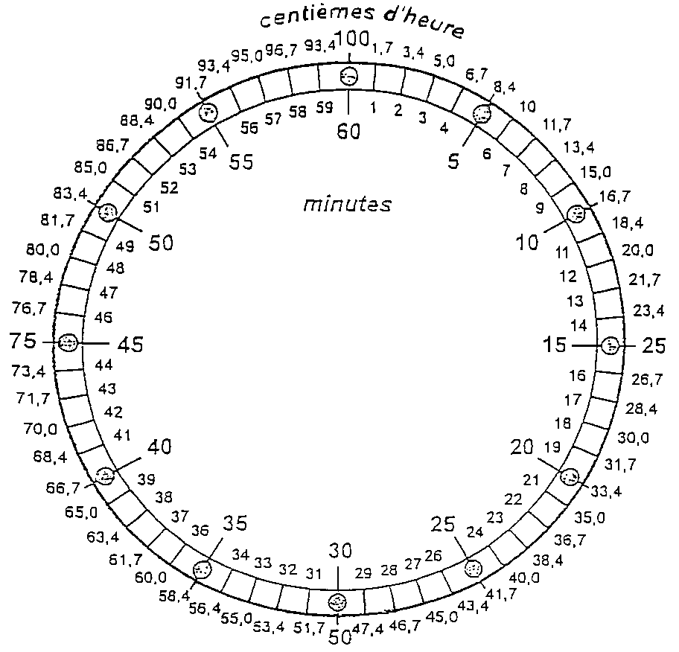

Table de conversion
1/100 | minutes | 1/100 | minutes | 1/100 | minutes | 1/100 | minutes
1  2  3  4  5  6  7  8  9  10  11  12  13  14  15  16  17  18  19  20  21  22  23  24  25 | 0,6  1,2  1,8  2,4  3  3,6  4,2  4,8  5,4  6  6,6  7,2  7,8  8,4  9  9,6  10,2  10,8  11,4  12  12,6  13,2  13,8  14,4  15 | 26  27  28  29  30  31  32  33  34  35  36  37  38  39  40  41  42  43  44  45  46  47  48  49  50 | 15,6  16,2  16,8  17,4  18  18,6  19,2  19,8  20,4  21  21,6  22,2  22,8  23,4  24  24,6  25,2  25,8  26,4  27  27,6  28,2  28,8  29,4  30 | 51  52  53  54  55  56  57  58  59  60  61  62  63  64  65  66  67  68  69  70  71  72  73  74  75 | 30,6  31,2  31,8  32,4  33  33,6  34,2  34,8  35,4  36  36,6  37,2  37,8  38,4  39  39,6  40,2  40,8  41,4  42  42,6  43,2  43,8  44,4  45 | 76  77  78  79  80  81  82  83  84  85  86  87  89  89  90  91  92  93  94  95  96  97  98  99  100 | 45,6  46,2  46,8  47,4  48  48,6  49,2  49,8  50,4  51  51,6  52,2  52,8  53,4  54  54,6  55,2  55,8  56,4  57  57,6  58,2  58,8  59,4  60

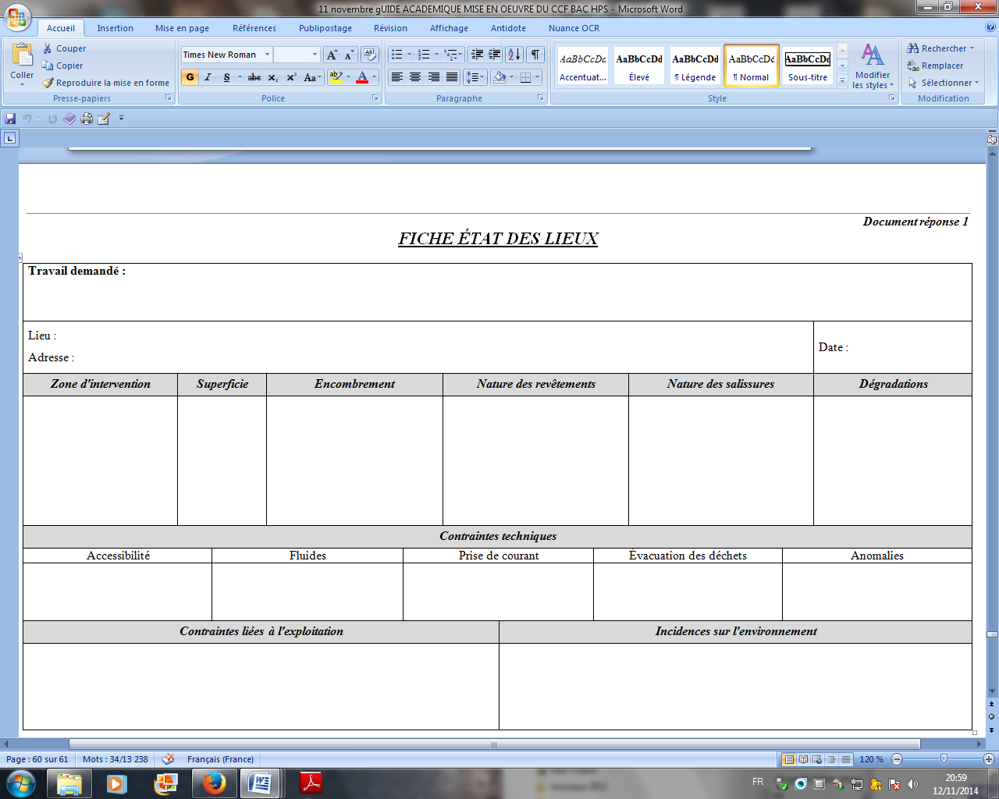

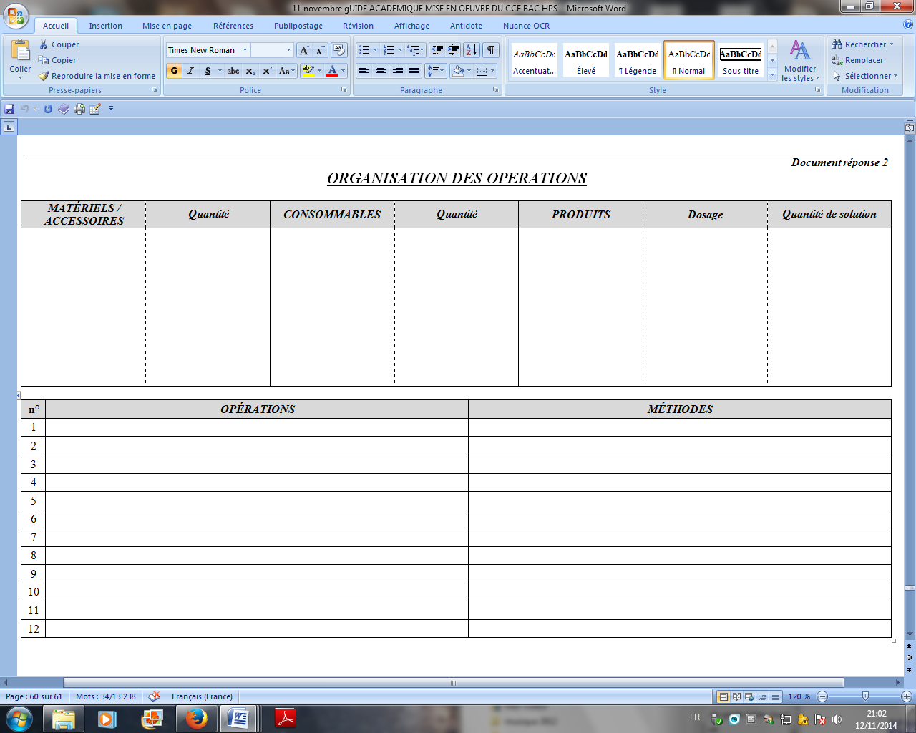

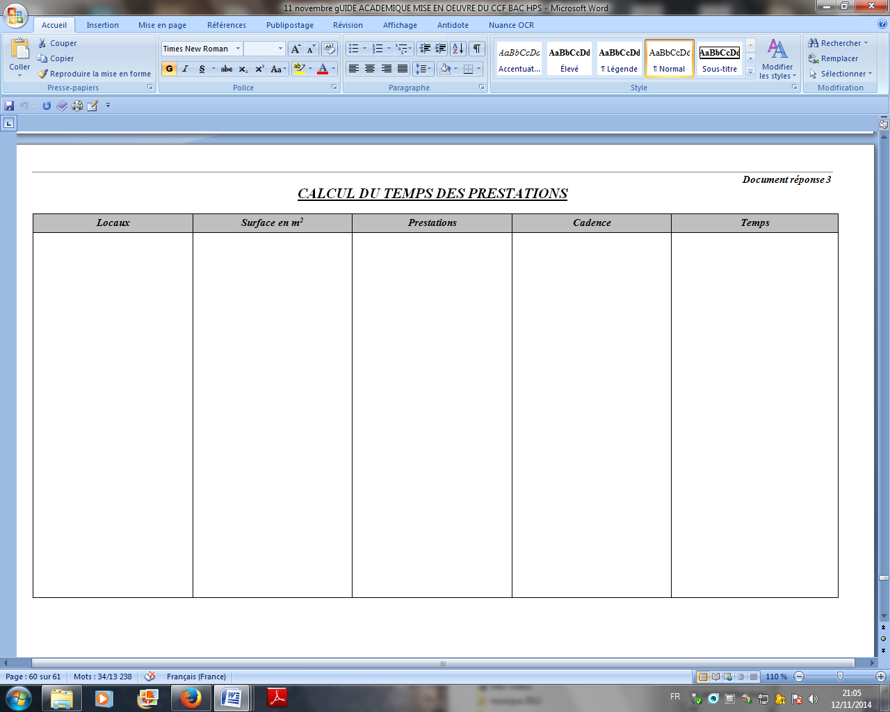

Document réponse 4
FICHE DE POSTE N°1

Agent n°1 :

Chantier :

Jours de travail :

Horaire de travail :

Lieux | Opérations | Méthodes | EPI
Opérations |  | Temps pour chaque opération

Document réponse 5
FICHE DE POSTE N°2

Agent n°2 :

Chantier :

Jours de travail :

Horaire de travail :

Lieux | Opérations | Méthodes | EPI
Opérations |  | Temps pour chaque opération

Document réponse 6
FICHE CONTRÔLE DE LA QUALITÉ

Zone(s) d'intervention :
Éléments contrôlés | Moyens mis en œuvre | Niveau de qualité choisi  (seuil d'acceptabilité) | Résultats obtenus | Causes de non qualité | Proposition(s) pour améliorer les résultats

